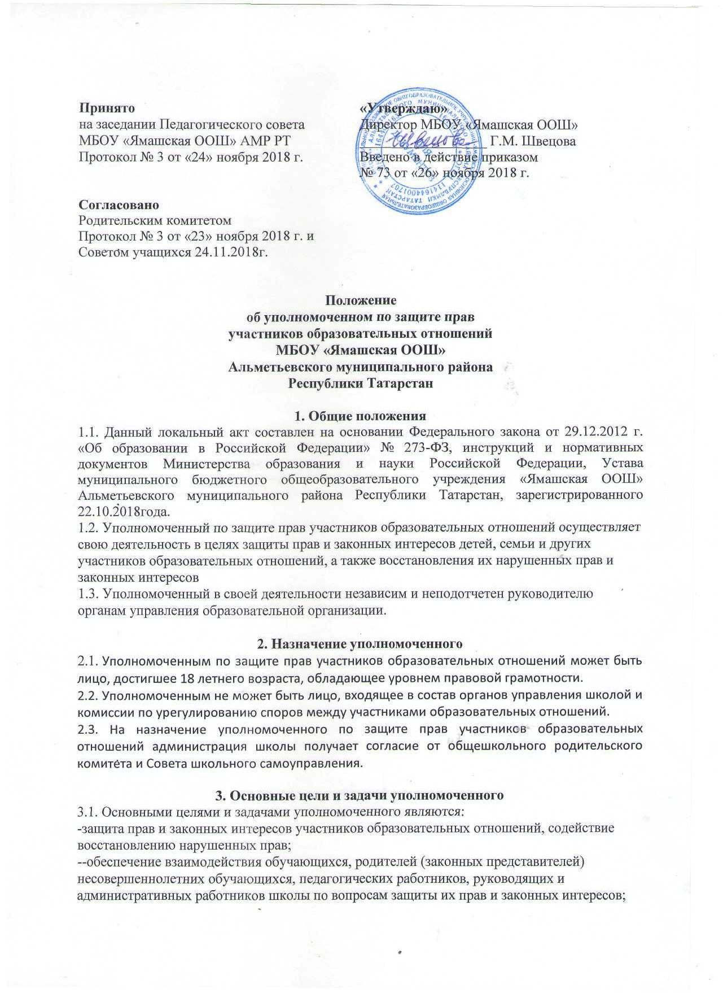

Принято  на заседании Педагогического совета МБОУ «Ямашская ООШ» АМР РТ  Протокол № 3 от «24» ноября 2018 г.  Согласовано  Родительским комитетом  Протокол № 3 от «23» ноября 2018 г. и Советом учащихся 24.11.2018г. | «Утверждаю»  Директор МБОУ «Ямашская ООШ»  __________________ Г.М. Швецова  Введено в действие приказом  № 73 от «26» ноября 2018 г.

Положение
об уполномоченном по защите прав
участников образовательных отношений
МБОУ «Ямашская ООШ»
Альметьевского муниципального района
Республики Татарстан
1.10
1. Общие положения
1.1. Данный локальный акт составлен на основании Федерального закона от 29.12.2012 г. «Об образовании в Российской Федерации» № 273-ФЗ, инструкций и нормативных документов Министерства образования и науки Российской Федерации, Устава муниципального бюджетного общеобразовательного учреждения «Ямашская ООШ» Альметьевского муниципального района Республики Татарстан, зарегистрированного 22.10.2018года.
1.2. Уполномоченный по защите прав участников образовательных отношений осуществляет свою деятельность в целях защиты прав и законных интересов детей, семьи и других участников образовательных отношений, а также восстановления их нарушенных прав и законных интересов
1.3. Уполномоченный в своей деятельности независим и неподотчетен руководителю органам управления образовательной организации.

2. Назначение уполномоченного
2.1. Уполномоченным по защите прав участников образовательных отношений может быть лицо, достигшее 18 летнего возраста, обладающее уровнем правовой грамотности.
2.2. Уполномоченным не может быть лицо, входящее в состав органов управления школой и комиссии по урегулированию споров между участниками образовательных отношений.
2.3. На назначение уполномоченного по защите прав участников образовательных отношений администрация школы получает согласие от общешкольного родительского комитета и Совета школьного самоуправления.

3. Основные цели и задачи уполномоченного
3.1. Основными целями и задачами уполномоченного являются:
-защита прав и законных интересов участников образовательных отношений, содействие восстановлению нарушенных прав;
--обеспечение взаимодействия обучающихся, родителей (законных представителей) несовершеннолетних обучающихся, педагогических работников, руководящих и административных работников школы по вопросам защиты их прав и законных интересов;
- формирование правового пространства в школе, формирование правовой культуры и правового сознания участников образовательных отношений;

- содействие правовому просвещению участников образовательных отношений.

3.2. Уполномоченный действует в пределах компетенции, установленной настоящим Положением. Уполномоченный не принимает решений, отнесенных к компетенции школы, руководителя школы, органов управления школой, должностных лиц.
3.3. Уполномоченный в пределах своей компетенции вправе:

- посещать уроки, родительские собрания, совещания у руководителя школы, заседания органов управления школой с предварительным уведомлением;
- присутствовать на заседаниях комиссии по урегулированию споров между участниками образовательных отношений, высказывать свое мнение относительно повестки заседания комиссии, давать комментарии относительно рассматриваемых комиссией споров, давать предложения по урегулированию конфликтной ситуации;

- получать пояснения по спорным вопросам от всех участников образовательных отношений;

- проводить самостоятельно или совместно с представителями органов управления школой, администрации школы проверку фактов нарушения прав и законных интересов участников образовательных отношений;

- представлять свои предложения, а также давать оценку по результатам проверки фактов нарушения прав и законных интересов участников образовательных отношений, руководителю школы, органам управления школой, предлагать способы разрешения конфликта(ов) и меры, предупреждающие возникновение конфликта(ов) по рассматриваемым обстоятельствам;

- принимать участие при рассмотрении дисциплинарного проступка и применении меры дисциплинарного взыскания к обучающимся и работникам школы;

- по результатам изучения и обобщения информации о нарушении прав и законных интересов участников образовательных отношений давать оценку деятельности школы, а также направлять предложения по правовому регулированию и повышению правовой культуры участников образовательных отношений, муниципальному органу,

осуществляющему управление в сфере образования, уполномоченному по правам ребенка в Республике Татарстан.
3.4. Уполномоченный обязан:

-проводить личный прием обучающихся и их родителей (законных представителей), работников школы, рассматривать их обращения, оказывать практическую помощь;

-принимать меры по устранению выявленных фактов нарушения прав и законных интересов участников образовательных отношений;

-содействовать разрешению конфликтной ситуации между участниками образовательных отношений, в том числе путем переговоров с участниками конфликта, внесения письменных рекомендаций, обращенных к сторонам конфликта с предложениями принятия мер по решению конфликтной ситуации;
−повышать информированность участников образовательных отношений об их правах и законных интересах, о способах их реализации;

-обеспечить конфиденциальность ставших ему известными сведений о частной жизни других лиц без их письменного согласия.
3.5. В своей деятельности уполномоченный взаимодействует с комиссией по урегулированию споров между участниками образовательных отношений, иными органами управления школой, руководителем школы, а также должностными лицами и организациями, осуществляющими защиту прав и законных интересов несовершеннолетних и их родителей (законных представителей), работников сферы образования, в том числе с:

  - уполномоченным по правам ребенка в Альметьевском муниципальном образовании;

  - органами местного самоуправления;

  - органами управления в сфере образования;

  - органами и учреждениями социальной защиты населения;

  - органами опеки и попечительства;

  - правоохранительными органами;

  - комиссией по делам несовершеннолетних и защите их прав и законных интересов;

  - ПМПК;

  - правозащитными и общественными организациями.
- Процедура рассмотрения уполномоченным обращений участников образовательных отношений
4.1. Уполномоченный рассматривает обращения участников образовательных отношений (обучающихся, педагогических работников и их представителей, родителей (законных представителей) несовершеннолетних), касающиеся нарушения их прав и законных интересов.
4.2. Не подлежат рассмотрению обращения:

- по вопросам, связанным с оплатой труда и поощрением членов трудового коллектива;
- на организацию образовательных отношений, в том числе жалобы, касающиеся продолжительности рабочего времени, распределения учебной нагрузки педагогических работников, уменьшения (увеличения) учебной нагрузки, выполнения другой педагогической работы, разработки и утверждения образовательных программ;
- на решения, связанные с компетенцией учредителя школы, уполномоченных органов власти и управления;
- на действия (бездействие) и решения органов государственной власти и управления, органов местного самоуправления, не связанных с защитой прав и законных интересов участников образовательных отношений.
- 4.3. Обращение может подаваться как в письменной, так и в устной форме. Письменное обращение должно содержать: фамилию, имя, отчество и адрес заявителя, изложение сути вопроса, номер контактного телефона, по которому можно связаться с заявителем.
4.4. При получении обращения как письменного, так и устного уполномоченный:

- рассматривает обращение;

- отказывает в принятии обращения, с обоснованием такого отказа.

4.5. Если при рассмотрении обращения уполномоченным не выявлены факты нарушения прав и законных интересов заявителя, об этом в письменном виде сообщается заявителю.
Если факты нарушения прав законных интересов заявителя выявлены, уполномоченный принимает меры по пресечению выявленных нарушений:

- ставит в известность о выявленных фактах руководителя;

- дает предложения руководителю и органам управления школой о возможных условиях, методах и способах устранения выявленных нарушений со стороны руководителя и органов управления школой;

- принимает участие в работе руководителя и органов управления школой по

устранению выявленных нарушений.
4.6. В случаях, если руководитель и органы управления школой, не принимают мер для устранения выявленных нарушений, либо меры, принятые руководителем и органами управления не своевременны и (или) недостаточны уполномоченный вправе обратиться к уполномоченным органам власти и управления.
4.7. Уполномоченный вправе обратиться непосредственно к органу управления образования, правоохранительным органам и уполномоченному по правам человека при выявлении грубых и (или) систематических нарушений прав участников образовательных отношений, а также в случаях выявления фактов унижения человеческого достоинства, физического и психического насилия, оскорбления личности.
5. Заключительные положения

5.1. Уполномоченный ежегодно представляет свой доклад о соблюдении прав

- законных интересов участников образовательных отношений коллегиальным органам управления (педагогическому совету и общешкольному родительскому комитету родительскому комитету и учредителю образовательной организации с выводами и рекомендациями.
5.2. Доклад школьного уполномоченного может быть представлен уполномоченному по правам человека, уполномоченному по правам ребенка, органам государственной власти и управления, муниципальным органам власти и иным, заинтересованным органам и организациям.
5.3. Уполномоченный может быть досрочно лишен своих полномочий при выражении недоверия уполномоченному работниками и обучающимися школы. Вопрос о недоверии уполномоченному рассматривается в том же порядке, который предусмотрен для назначения уполномоченного. Решение о недоверии принимается простым большинством голосов и объявляется уполномоченному в день принятия решения. о недоверии, принимается простым большинством голосов и объявляется уполномоченному в день принятия решения.

